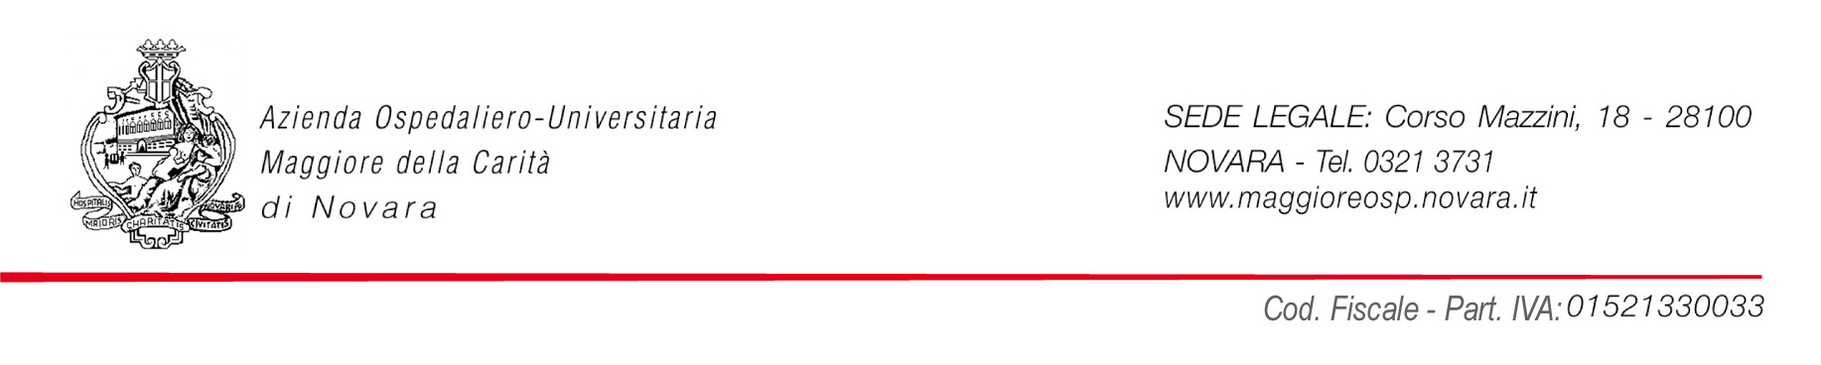
 | REGIONE PIEMONTE  AZIENDA OSPEDALIERO UNIVERSITARIA  “MAGGIORE DELLA CARITA’“  NOVARA  SC MEDICINA 2  Direttore Struttura: Dr. Mauro Campanini | 
BOZZA “STANDARD DI SERVIZIO” BOZZA

 | INDICE
1 | PRESENTAZIONE DELLA STRUTTURA | Pag. | 1
2 | LA MISSION | Pag. | 1
3 | ATTIVITA’ DI ECCELLENZA E GARANZIE SPECIFICHE
3 | - “ MALATTIA TROMBO EMBOLICA VENOSA”  - GARANZIE (clinico/organizzative/assistenziali, professionali, tecnologico/strutturali, scientifiche, rapporto col paziente / sicurezza del paziente)  - DATI DI ATTIVITA’ E INDICATORI  - ACCESSIBILITA’ E TEMPI DI ATTESA  - “ ECOGRAFIA INTERNISTICA”  - GARANZIE (clinico/organizzative/assistenziali, professionali, tecnologico/strutturali, scientifiche, rapporto col paziente / sicurezza del paziente)  - DATI DI ATTIVITA’ E INDICATORI  - ACCESSIBILITA’ E TEMPI DI ATTESA  - “ PREVENZIONE E CURA DELLE COMPLICANZE DEL DIABETE”  - GARANZIE (clinico/organizzative/assistenziali, professionali, tecnologico/strutturali, scientifiche, rapporto col paziente / sicurezza del paziente)  - DATI DI ATTIVITA’ E INDICATORI  - ACCESSIBILITA’ E TEMPI DI ATTESA  - “ MALATTIE ONCOLOGICHE NEI PAZIENTI CON POLIPATOLOGIE”  - GARANZIE (clinico/organizzative/assistenziali, professionali, tecnologico/strutturali, scientifiche, rapporto col paziente / sicurezza del paziente)  - DATI DI ATTIVITA’ E INDICATORI  - ACCESSIBILITA’ E TEMPI DI ATTESA  - “ GESTIONE DELLE COMPLICANZE DEGLI ACCESSI VENOSI”  - GARANZIE (clinico/organizzative/assistenziali, professionali, tecnologico/strutturali, scientifiche, rapporto col paziente / sicurezza del paziente)  - DATI DI ATTIVITA’ E INDICATORI  - ACCESSIBILITA’ E TEMPI DI ATTESA | Pag. | 2  4  6  7  8
5 | RESTANTE ATTIVITA’ | Pag. | 9
6 | PROGETTI DI MIGLIORAMENTO | Pag. | 9

PRESENTAZIONE DELLA STRUTTURA

La Struttura Complessa di Medicina 2 è situata all’interno del Presidio Ospedaliero di Novara al 4° piano del Padiglione A ed è costituita dal reparto di degenza, dal Day Hospital e dai servizi ambulatoriali articolati in vario modo.

Da un punto vista strutturale è divisa in due sezioni: il reparto di degenza e il Day Hospital dove viene svolta anche l’attività ambulatoriale. Queste due articolazioni sono adiacenti e strettamente collegate a testimonianza della volontà di prendersi carico dell’ammalato in modo complessivo e continuativo in tutte le fasi che un processo patologico richiede indipendentemente dal regime assistenziale (ambulatoriale, con degenza di day hospital o in regime ordinario)

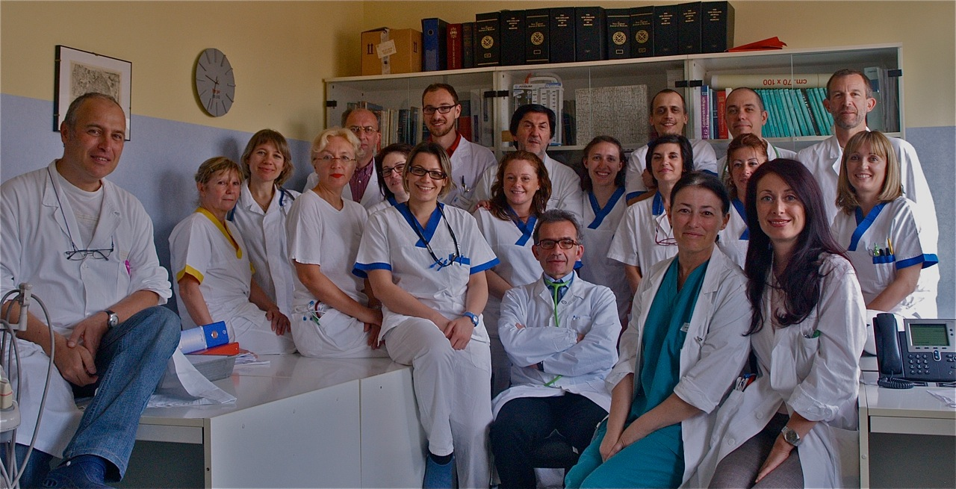

LA MISSION

L’attività della nostra Struttura può essere concettualmente divisa in due aspetti che nella realtà pratica di tutti i giorni sono gestiti in modo unitario.

Il primo aspetto si riferisce alla definizione diagnostica di tutte quelle situazioni cliniche per le quali non è facilmente intuibile l’indirizzo specialistico soprattutto dei casi più complessi caratterizzati dalla presenza di poli-patologie dove è spesso necessario gestire il malato nel suo complesso e saper coordinare e dirigere gli interventi dei vari specialisti.

Il secondo aspetto costituisce la gestione di tutti gli interventi terapeutici della fase acuta a volte con l’ammalato in situazioni di criticità estrema e nel saper impostare programmi terapeutici anche protratti nel tempo che verranno poi gestiti con modalità diverse (fase di degenza ospedaliera, in regime di day hospital o ambulatorialmente) e in collaborazione con il medico di medicina generale.

Oltre a questo la nostra Struttura offre alcuni servizi diagnostici e terapeutici ai pazienti seguiti presso altre Strutture dell’ospedale riguardo a problemi medici in generale e in maniera più specifica per quanto concerne le problematiche del tromboembolismo e della prevenzione e cura delle complicanze diabetiche soprattutto agli arti inferiori.

- TOP

ATTIVITA’ DI ECCELLENZA E GARANZIE SPECIFICHE

“MALATTIA TROMBO EMBOLICA VENOSA”

La nostra Struttura si è caratterizzata da diversi anni per una ampia esperienza nel trattamento della malattia trombo embolica venosa per la quale è diventata centro di riferimento diagnostico e terapeutico per i vari reparti dell’Ospedale di Novara e per gli Ospedali limitrofi.

La nostra Struttura è il centro di riferimento per gli esami eco-doppler venosi la cui tempestività è garantita dalla esecuzione entro 24 (max 48 ore) ore dal momento della richiesta. Tale esame può essere considerato il fulcro della attività diagnostica e di follow-up di questa patologia.

Anche per quanto riguarda gli aspetti terapeutici l’esperienza della Medicina 2 può essere considerata di eccellenza sia nella fase acuta della malattia sia nella monitorizzazione della terapia domiciliare.

In collaborazione con la SC di Ematologia viene gestito l’ambulatorio TAO (terapia anticoagulante orale) sito presso il poliambulatorio di c.so Mazzini.

Dal 2013 la nostra struttura è stata autorizzata alla prescrizione dei nuovi anticoagulanti orali

DATI DI ATTIVITA’ E INDICATORI | Anno 2012 | Anno 2013 | Anno 2014 | Anno 2015
N° ricoveri per TEPA | 30 | 48 | 42 | 34
N° ricoveri per TVP | 12 | 12 | 17 | 10
N° di ecodoppler eseguiti | 839 | 964 | 1126 | 1085
N° ecodoppler positivi per TVP e TVS | 128 | 148 | 167 | Non disponibile
Centro TAO ( 3/5 giorni gestito da Medicina 2 e 2/5 da Ematologia)  - TTR (tempo in range terapeutico)  - Media di controlli per ogni paziente al mese  - N° di pazienti in trattamento in TAO  - N° di visite effettuate  - N° nuovi pazienti TAO  - N° pazienti in NAO nuovi  rinnovi | 74,90%  1.3  431  6579  -  -  - | 73,17%  1.4  720  12166  21  -  - | 61,45%  2,42  932  14303  181  248  - | 74,2%  1,48  645  11049  170  233  102

GARANZIE SPECIFICHE

GARANZIE CLINICO / ORGANIZZATIVE / ASSISTENZIALI

La malattia tromboembolica venosa viene trattata in tutti i suoi aspetti sia nella fase acuta che nei momenti successivi garantendo una continua attenzione al malato.

E’ stato predisposto un percorso diagnostico terapeutico-assistenziale specifico che garantisce la qualità non solo delle scelte terapeutiche, ma anche di tutte le risposte alle varie domande che il paziente pone.

GARANZIE PROFESSIONALI
I medici partecipano regolarmente ad attività di aggiornamento e di studio sia per quanto riguarda i problemi diagnostico e terapeutici della malattia sia per le attività ecografiche.
La nostra Struttura ha organizzato negli ultimi anni diversi corsi e eventi formativi al riguardo sia per medici che per infermieri.

GARANZIE TECNOLOGICO / STRUTTURALI

Disponibilità di 3 ecografi
- Ansaldo AU 560 dal 1991
- Esaote AU 5 dal 2000
- Toshiba Nemio dal 2008
- Esaote MyLab 50 dal 2010

GARANZIE SCIENTIFICHE

Articoli pubblicati su riviste scientifiche e interventi con relazioni e presentazioni varie in vari congressi scientifici sull’argomento.

GARANZIE RAPPORTO COL PAZIENTE / SICUREZZA DEL PAZIENTE

Pieghevole sulla Trombosi venosa profonda

Materiale informativo per la gestione della TAO

ACCESSIBILITA’ E TEMPI DI ATTESA

TEMPI DI ATTESA | Anno 2012 | Anno 2013 | Anno 2014 | Anno 2015
Ecodoppler venoso arti inferiori | 24-48 ore | 24-48 ore | 24-48 ore | 24-48 ore
Visita per sospetta trombosi venosa | 24-48 ore | 24-48 ore | 24-48 ore | 24-48 ore
Visite di controllo | * | * |  | *

- TOP

“ECOGRAFIA INTERNISTICA”

Dal 1983 è stato instaurato un servizio di ecografia internistica, tra i primi in Italia, che è stato potenziato nel tempo ed esteso allo studio, non soltanto dell'addome superiore, ma anche ai tessuti molli, alla tiroide, al sistema cardiovascolare e specificamente al sistema venoso.
Da anni vengono effettuate anche biopsie ecoguidate e trattamenti eco guidati.
L’uso dell’ecografo è diventato oramai un’estensione delle capacità semeiotiche mediche che permette di definire con più precisione e tempestivamente la natura di processi patologici e di intervenire garantendo maggior sicurezza al malato.

DATI DI ATTIVITA’ E INDICATORI | Anno 2012 | Anno 2013 | Anno 2014 | Anno 2015
N° di ecografie addome superiore per ricoverati nella nostra divisione  N° di ecografie addome superiore per ricoverati in altre divisioni  N° di ecografie addome superiore per pazienti ambulatoriali | 759 | 777 | 847 | 863
Biopsie epatiche ecoguidate | 23 | 25 | 27 | Non disp
Procedure ecoguidate | 295 | 300 | 305 | Non disp
Posizionamento di accessi venosi sotto controllo ecografico  - PICC  - Mid-line  - Power glide | 46  -  -  - | 84  -  -  - | 148  -  -  - | 142  15  2  42

GARANZIE SPECIFICHE

GARANZIE CLINICO / ORGANIZZATIVE / ASSISTENZIALI
L’ecografo è utilizzato dai medici della struttura in modo tempestivo per garantire in tempi rapidi la risposta a questi diagnostici sia nella gestione delle manovre invasive per le quali l’ecografo garantisce maggior sicurezza al paziente.

GARANZIE PROFESSIONALI

Esperienza professionale pluridecennale nell’ uso dell’ ecografo

Costante aggiornamento con partecipazione a corsi e congressi sull’argomento

GARANZIE TECNOLOGICO / STRUTTURALI

Disponibilità di 3 ecografi
- Esaote AU 5 dal 2000
- Toshiba Nemio dal 2008
- Esaote MyLab 50 dal 2010

GARANZIE SCIENTIFICHE

Nulla segnalare

GARANZIE RAPPORTO COL PAZIENTE / SICUREZZA DEL PAZIENTE
Nulla da segnalare

ACCESSIBILITA’ E TEMPI DI ATTESA

TEMPI DI ATTESA | Anno 2012 | Anno 2013 |  | Anno 2014 | Anno 2015
Ecografia ambulatoriale addome superiore | 20 |  | 20 | 47 | 30
Ecografia ambulatoriale Tiroide | 20 |  | 20 | 43 | 30
Ecografia pazienti ricoverati | In giornata |  | In giornata | In giornata | In giornata
Procedure eco assistite | In giornata |  | In giornata | In giornata | In giornata

- TOP

“PREVENZIONE E CURA DELLE COMPLICANZE DEL DIABETE”

Presso il reparto di degenza della Medicina 2 alcuni letti sono dedicati alla struttura PREVENZIONE e CURA delle COMPLICANZE CRONICHE del DIABETE MELLITO.
Tale struttura è stata istituita nel dicembre 2009 ed è confluita nel dipartimento Medico. E’ una struttura ospedaliera a collaborazione multidisciplinare, rivolta alle complicanze croniche del diabete mellito, ed in modo particolare al piede diabetico, alla polineuropatia ed alla nefropatia diabetica in fase pre-IRC.
L’attività clinica rivolta a tali patologie, tutte in fase incrementale, è appropriata in una Struttura ospedaliero-universitara ad alta specializzazione dove afferiscono pazienti complicati e complessi, con comorbidità, data anche la relativa carenza di centri diabetologici dedicati.

(vedasi apposito spazio nel Sito Web Aziendale)

“MALATTIE ONCOLOGICHE NEI PAZIENTI CON POLIPATOLOGIE”

Fino a meno di 10 anni fa presso la nostra Struttura venivano trattate patologie oncoematologiche
La nascita del Polo Oncologico e della Ematologia ha determinato una profonda trasformazione di questo tipo di attività.
La gestione di tutta la patologia ematologica è stata demandata al nuovo reparto specialistico.
Per quanto riguarda le altre patologie oncologiche, la nostra Struttura continua a trattare malati con neoplasie del colon/retto, polmone, pancreas, ovaio, vie biliari e fegato soprattutto in quei malati che oltre ad avere problemi legati alla malattia neoplastica, sono affetti da diverse patologie croniche (diabete, vasculopatia aterosclerotica, malattie reumatologiche, tromboembolismo etc).
Presso la nostra Struttura vengono quindi trattati malati oncologici complessi per la presenza di comorbilità che richiedono non solo una stretta monitorizzazione della malattia neoplastica in evoluzione e degli altri problemi sanitari, ma anche condizionano le scelte terapeutiche oncologiche da integrare in maniera olistica con gli altri trattamenti con lo scopo di migliorare e mantenere un buon livello di qualità di vita

GARANZIE SPECIFICHE

GARANZIE CLINICO / ORGANIZZATIVE / ASSISTENZIALI

Attenzione al malato e alla complessità di tutti suoi aspetti medici, sociali e umani. Partecipazione ai GIC (Gruppi Interdisciplinari di Cura) dove viene discusso e definito il programma terapeutico con le altre figure mediche specialistiche necessarie.

GARANZIE PROFESSIONALI

Due specialisti in oncologia

Infermieri con esperienza e preparazione nella somministrazione dei farmaci antiblastici

GARANZIE TECNOLOGICO / STRUTTURALI

Disponibilità di letti in degenza ordinaria e in Day Hospital

GARANZIE SCIENTIFICHE

Nulla da segnalare

GARANZIE RAPPORTO COL PAZIENTE / SICUREZZA DEL PAZIENTE

Pieghevole sulla prevenzione e gestione delle mucositi da chemioterapia

Protocollo sul trattamento degli stravasi da farmaci antiblastici

ACCESSIBILITA’ E TEMPI DI ATTESA

TEMPI DI ATTESA (relative all’eccellenza) | Anno 2012 | Anno 2013 | Anno 2014 | Anno 2015
Visita oncologica | 27 | 32 | 33 | 30
Visita oncologica di controllo | 31 | 43 | 58 | 30

“GESTIONE DELLE COMPLICANZE DEGLI ACCESSI VENOSI”

La moderna medicina richiede spesso delle terapie endovenose che debbono essere eseguite con sicurezza. Oggi sono disponibili numerosi tipi di cateteri che permettono di far fronte ad ogni esigenza del malato e che vengono usati nelle diverse situazioni cliniche.
Negli ultimi anni la diffusione di cateteri venosi centrali ad accesso periferico (PICC) ha aggiunto questo dispositivo ai cateteri venosi a breve o lungo termine, totalmente impiantati (cosiddetti Port). I PICC sono un dispositivo medico che si è diffuso ampiamente soprattutto nei paesi del Nord Europa per garantire un una gestione ottimale delle terapia endovenose per i malati sia ricoverati che a domicilio.
Lo scopo di questi cateteri è quello di ridurre le complicanze dei cateteri venosi centrali tradizionali e di ridurre i danni da flebiti e il depauperamento del patrimonio venoso dei malati. Un ulteriore effetto benefico di questo dispositivo medico è quello di ridurre il numero di punture venose al paziente con una notevole riduzione del dolore provato dai pazienti e ridurre il tempo dedicato a questo problema dal personale infermieristico.
Le competenze sia di medici che di infermieri, per il posizionamento di questi dispositivi sono presenti in diverse Strutture del nostro Ospedale, tra cui anche il nostro Reparto, che sono in grado di posizionare questo come altri tipi di accesso venoso.
Il nostro Reparto è il centro di riferimento per la gestione delle complicanze di tutti i tipi di accesso venoso, esclusi quelli connessi alla dialisi, soprattutto per le complicanze trombotiche che costituiscono, assieme alle infezioni, le principali e più diffuse complicanze correlate all’uso di cateteri venosi.

GARANZIE CLINICO / ORGANIZZATIVE / ASSISTENZIALI
Esperienza e casistica di centinaia di procedure eseguite con percentuale di complicanze riportate minima.

GARANZIE PROFESSIONALI

Esperienza da diversi anni in questo campo. Partecipazione a corsi e convegni specifici. Due infermiere hanno conseguito un master sulla gestione degli accessi venosi.

GARANZIE TECNOLOGICO / STRUTTURALI

Disponibilità dell’ecografo per accessi venosi.

GARANZIE SCIENTIFICHE

Nulla da segnalare

GARANZIE RAPPORTO COL PAZIENTE / SICUREZZA DEL PAZIENTE
Nulla da segnalare

ACCESSIBILITA’ E TEMPI DI ATTESA

Non pertinente

- TOP

RESTANTE ATTIVITA’

- Ambulatorio dedicato all’Epatologia soprattutto per epatopatie croniche di origine virale e metaboliche.
- Ambulatorio dedicato alla cura della malattie cardiovascolari in particolare all’ipertensione arteriosa e

alle dislipidemie
- Ambulatorio per pazienti diabetici autorizzato alla prescrizione tramite piano terapeutico per i presidi collegati alla terapia insulinica
- Monitoraggio della PA per 24 tramite appositi apparecchi
- Terapia di prevenzione delle complicanze dell’osteoporosi rivolta soprattutto ai malati con terapie steroidee croniche in genere per malattie reumatologiche
- Centro autorizzato dal sistema di controllo e monitoraggio della Regione Piemonte per segnalazione e trattamento delle malattie rare.

PROGETTI DI MIGLIORAMENTO

Nulla da segnalare

- TOP

Redatto:  Dr. Flavio Bobbio | Verificato e Approvato:  Dr. Mauro Campanini  Direttore SC Medicina 2 | Data emissione:  Novara, 18/09/2007 |   Stato:  Rev.4 – Anno 2016
input.doc |  | Pag. 9 di 9

